(SEDUC-GO).

Marque a alternativa em que aparece a letra que inicia o nome do desenho.
(A) M, T, G
(B) G, R, D
(C) U, S, Q
(D) P, F, X

------------------------------------------------------------------
(SEDUC-GO). Faça um “X” no quadradinho em que aparece o nome da figura que você está vendo. (RESP. A)
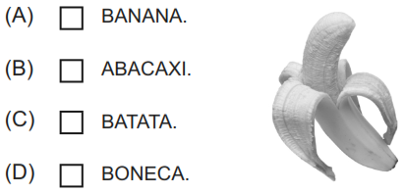

------------------------------------------------------------------
(SEDUC-GO). Leia o poema “História pra boi casar” e assinale a alternativa correta: (RESP. C)
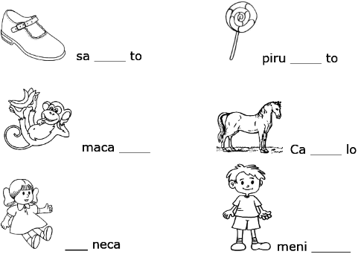
Agora, marque a alternativa que corresponde aos nomes dos desenhos:

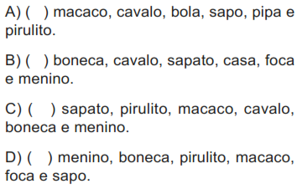

------------------------------------------------------------------
(SEDUC-GO). Faça um “X” no quadradinho em que aparece o nome da figura que você está vendo.

(A)$□$ Xícara
(B) $□$Xarada
(C) $□$ xarope
(D) $□$ Xerife

------------------------------------------------------------------
(SARAIVA). VEJA ESTA IMAGEM.
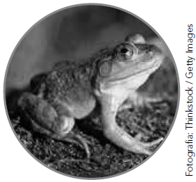
FAÇA UM X NO QUADRADINHO QUE MOSTRA
ONDE ESTÁ ESCRITO O NOME DESTE BICHO.
A) □ SAPO
B) □ TUCANO
C) □ CAVALO
D) □ GALO

------------------------------------------------------------------
(SAEMI). Faça um X no quadrinho onde os nomes das figuras terminam com a mesma sílaba (pedaço).
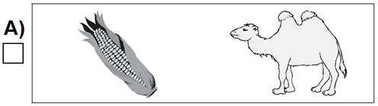
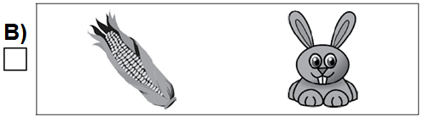
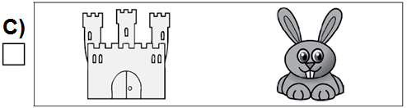
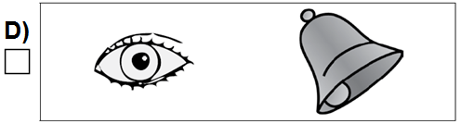

------------------------------------------------------------------
(SAEMI). Faça um X na placa onde aparecem somente letras.
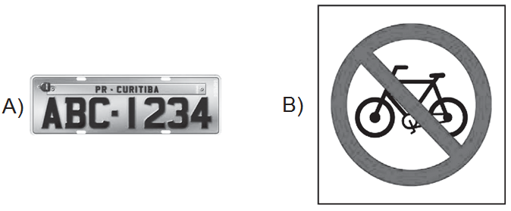
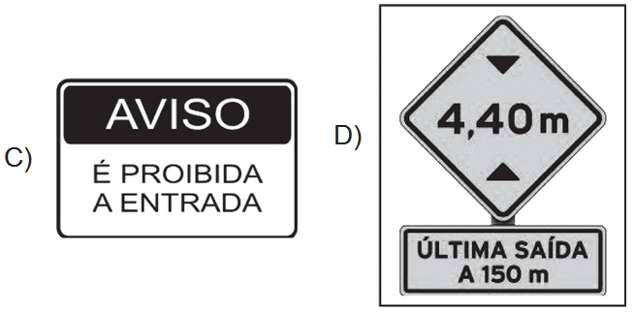

------------------------------------------------------------------
(SAEMI - PE). Faça um X no quadradinho onde aparecem somente letras. (Resp. D)

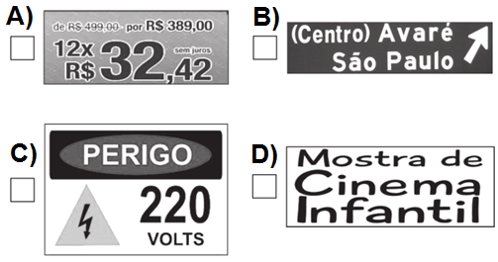

------------------------------------------------------------------
(SAEMI - PE). Veja a figura abaixo.
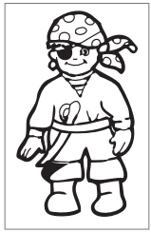
Qual é o nome dessa figura?
A) □ BICADA
B) □ BISNAGA
C) □ PICADA
D) □ PIRATA

------------------------------------------------------------------

(SAEMM - CE). Leia a palavra:

CANETA

Marque X na quantidade de sílabas da palavra que você leu.
A) □ 2
B) □ 3
C) □ 4
D) □ 5

------------------------------------------------------------------
(SAEMI - PE). Faça um X no quadradinho onde os nomes das figuras começam com a mesma sílaba (pedaço). (Resp. C)
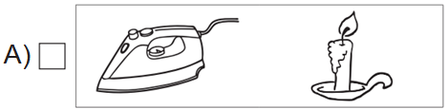

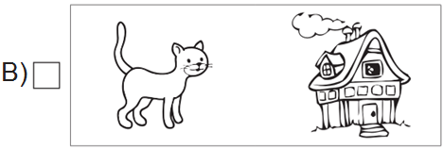
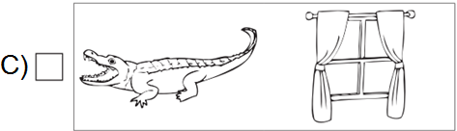

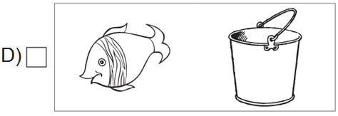

------------------------------------------------------------------
(SAEMI- PE). Veja a figura abaixo.
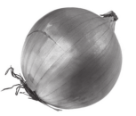
Disponível em: <http://www.healthpedic.com/wp-content/uploads/2011/06/onion-health-benifits.jpg>. Acesso em: 26 jul. 2013.
Faça um X na palavra que começa com a mesma sílaba (pedaço) do nome da figura que você viu.
A) □ BATATA
B) □ CENOURA
C) □ LARANJA
D) □ MORANGO

------------------------------------------------------------------
(SAEMI- PE). Veja a figura abaixo.
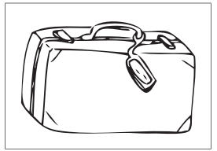
Qual é o nome dessa figura?
A) □ NATA
B) □ NADA
C) □ MATA
D) □ MALA

------------------------------------------------------------------

(SAEMI- PE). Faça um X no quadradinho da placa onde aparecem somente letras. (RESP. C)

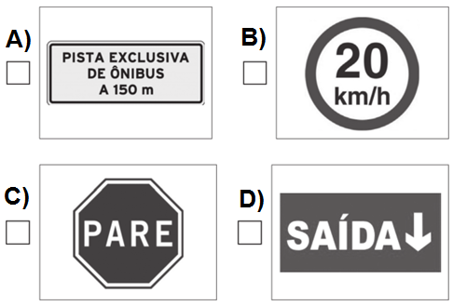

------------------------------------------------------------------
(SAEMI- PE). Veja a figura abaixo.

Qual a figura cujo nome tem a primeira sílaba (pedaço) igual a de TESOURA? (RESP. C)
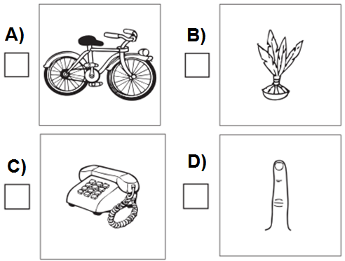

------------------------------------------------------------------
(SAEMI- PE). Faça um X na placa em que aparecem somente letras. (RESP. B)
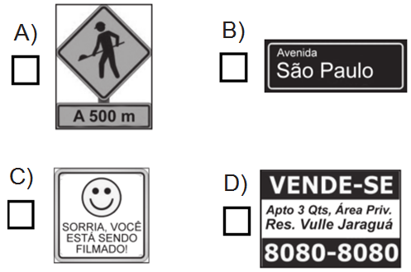

------------------------------------------------------------------

(SAEMI- PE). Veja a figura abaixo.
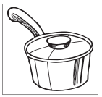
Qual é o nome dessa figura?
A) □ BANANA
B) □ BAGATELA
C) □ PALHETA
D) □ PANELA

------------------------------------------------------------------

(SAEMI - PE). Veja a figura abaixo.
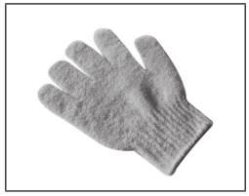
Qual é o nome dessa figura?
A) □ LULA
B) □ LUPA
C) □ LUTA
D) □ LUVA

------------------------------------------------------------------
(SAEMI - PE). Faça um X no quadradinho onde aparecem somente letras. (RESP. B)

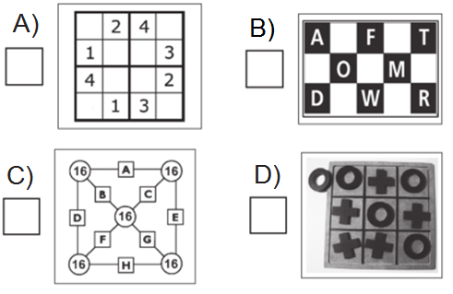

------------------------------------------------------------------

(SAEMI - PE). Veja a figura abaixo.
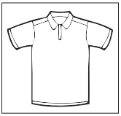
Faça um X na figura que tem a última sílaba (pedaço) igual a da figura que você viu. (RESP. D)
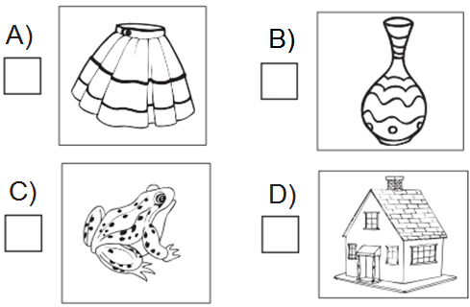

------------------------------------------------------------------

(SAEMI - PE). Leia o texto abaixo.
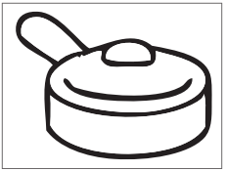 (RESP. C)
Faça um X na figura que tem a primeira sílaba (pedaço) igual a da figura que você viu.
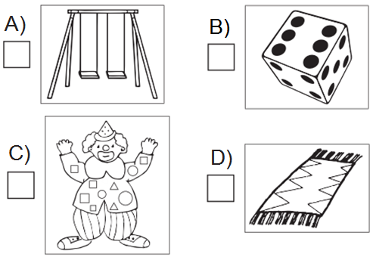

------------------------------------------------------------------
(SAEMI - PE). Veja a figura abaixo.
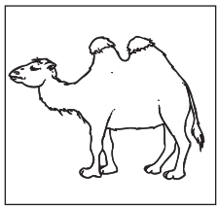
Qual é o nome dessa figura?
A) □ CABELO
B) □ CAMELO
C) □ GALADO
D) □ GAMADO

------------------------------------------------------------------
(SAEPE). Veja a cena abaixo.
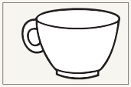
Qual é o nome dessa ﬁgura?
A) □ CHÁCARA
B) □ CHICOTE
C) □ XADREZ
D) □ XÍCARA

------------------------------------------------------------------
(Supervisora Escolar Maria Umbelina). Faça um X no quadradinho onde os nomes das duas gravuras iniciam com a mesma sílaba. (RESP. C)
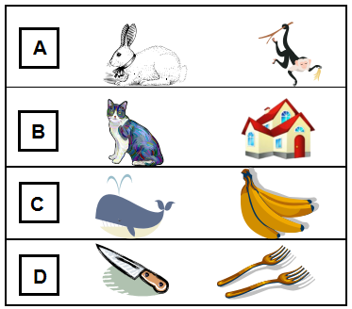

------------------------------------------------------------------

(Supervisora Escolar Maria Umbelina). Marque um X no quadradinho em que aparecem apenas letras.
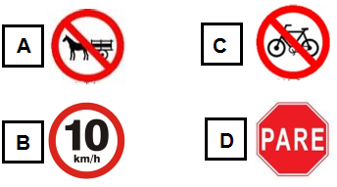

------------------------------------------------------------------
(Supervisora Escolar Maria Umbelina). Assinale a alternativa em que aparece a letra inicial e a final do animal abaixo:
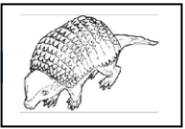
(A) T, A
(B) P, U
(C) G, O
(D) T, U

------------------------------------------------------------------
(PAEBES-alfa). Faça um X no quadradinho onde os nomes das duas ﬁguras começam com a mesma sílaba (pedaço). (RESP. B)
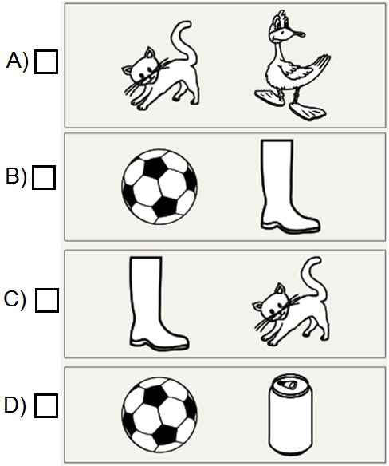

------------------------------------------------------------------

(PAEBES-alfa). Veja a palavra abaixo.

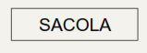 (RESP. B)
Faça um X no quadradinho onde aparece a palavra que você viu escrita de outra forma.
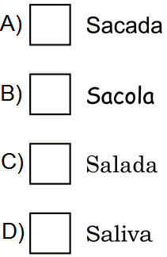

------------------------------------------------------------------
(PAEBES-alfa). Veja a ﬁgura abaixo.
 (RESP. B)
Faça um X na ﬁgura onde a sílaba do meio (pedaço) igual a da ﬁgura que você viu.
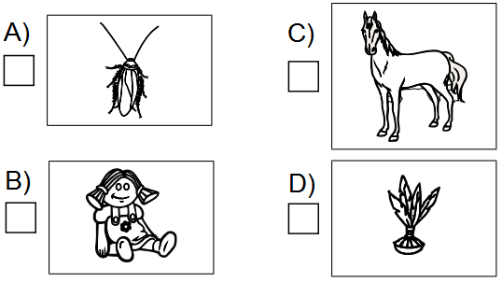

------------------------------------------------------------------
(PAEBES-alfa). Veja a ﬁgura abaixo.
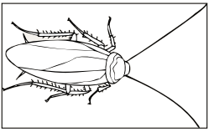
Faça um X na palavra que tem a sílaba do meio (pedaço) igual a da ﬁgura que você viu.
A) □ batata
B) □ besouro
C) □ girafa
D) □ gravata

------------------------------------------------------------------

(SEAPE). Leia o texto abaixo.
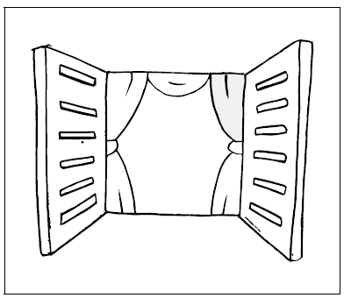
Qual é o nome dessa figura?
A) □ CHALEIRA
B) □ GAMELA
C) □ JANELA
D) □ XAVECA

------------------------------------------------------------------
(SEATHE). Leia o texto abaixo.
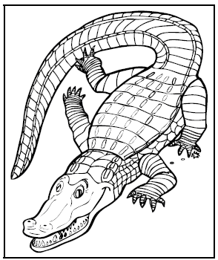
Qual é o nome dessa figura?
A) □ CHÁCARA
B) □ JACARÉ
C) □ JANELA
D) □ XAROPE

------------------------------------------------------------------
(FTD). Leia o texto abaixo e responda:

O RATO ROEU A ROUPA DO REI DE ROMA,
O RATO ROEU A ROUPA DO REI DA RÚSSIA,
O RATO ROEU A ROUPA DO RODOVALHO...
O RATO A ROER ROÍA
E A ROSA RITA RAMALHO
DO RATO A ROER SE RIA.

No texto, qual é a letra relacionada ao som que mais se repete?

A) A LETRA T
B) A LETRA O
C) A LETRA R
D) A LETRA I

------------------------------------------------------------------
(Superint. Reg. - Patrocínio/MG). Marque a alternativa com a primeira letra do nome da figura abaixo:

A) □ C
B) □ G
C) □ J
D) □ A

------------------------------------------------------------------
(Superint. Reg. - Patrocínio/MG). Marque com um (X) na alternativa que possui a última sílaba igual palavra da figura abaixo:
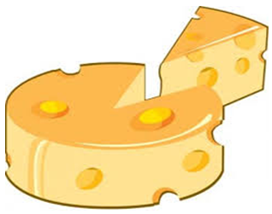
A) □ Estojo.
B) □ Macho.
C) □ Antigo.
D) □ Roxo.

------------------------------------------------------------------
(Superint. Reg. - Patrocínio/MG). Faça um X no quadradinho da palavra que possui a mesma sílaba inicial do nome da figura abaixo:
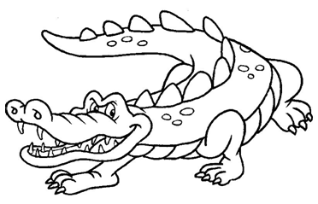
A) □ galinha.
B) □ janela.
C) □ jiboia.
D) □ chácara.
------------------------------------------------------------------
(Superint. Reg. - Patrocínio/MG). Observe os desenhos abaixo ajude a Maria Fernanda a localizar em qual deles ela poderá encontrar o número do telefone de seu colega Marco Túlio.
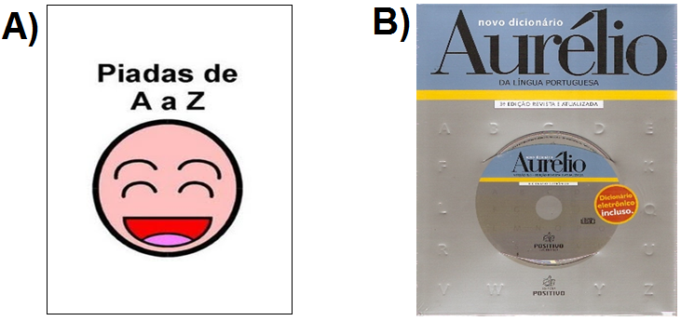

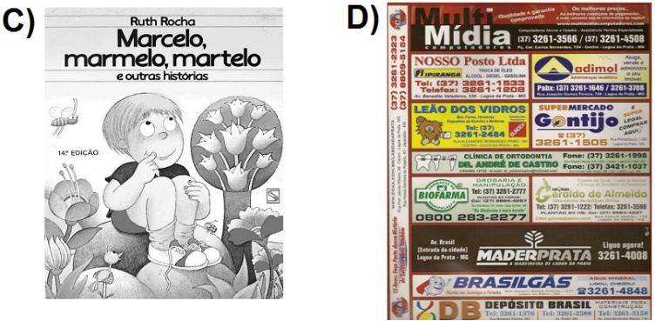

------------------------------------------------------------------
(Superint. Reg. - Patrocínio/MG). Risque o quadrinho da palavra que tem a sílaba do meio igual da palavra BONECA.
A) □ CARECA
B) □ PETECA
C) □ CANECA
D) □ MOLECA

------------------------------------------------------------------
(Superint. Reg. - Patrocínio/MG). Observe o quadro abaixo:

A – B – C – E – F – G – H – I - J – L – M – N – O – P – Q – S – T – U – V – X – Y – Z

Marque um X onde tem as letras que faltam no quadro:
A) □ D-H-Q-Z
B) □ E-I-Q-X
C) □ E-I-R-Z
D) □ D-K-R-W

------------------------------------------------------------------
(Superint. Reg. - Patrocínio/MG). Faça um X no quadrinho que o nome da figura possui três sílabas:
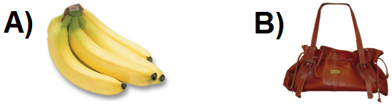
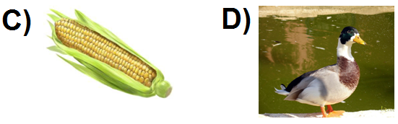

------------------------------------------------------------------
(Superint. Reg. - Patrocínio/MG). Faça um X no quadrinho onde aparece apenas o nome do desenho escrito de várias formas diferentes:
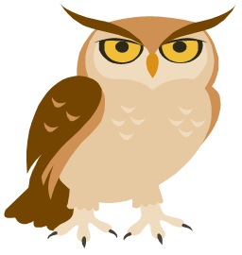
A -  casa - cortina – casulo - colírio
B -  coruja – coruja – coruja - CORUJA
C -  carta – cadeira – carne - capim
D -  cinderela – cinto – cone - compadre

------------------------------------------------------------------
(Superint. Reg. - Patrocínio/MG). Observe o quadro abaixo:

A – B – C – D – E – F – G – H – J – K – L – M N – O – Q – R – S – T – U – W – X – Y – Z

Marque um X onde tem as letras que faltam no quadro:
A) □ I – P – V
B) □ I – Q – W
C) □ J – P – Z
D) □ I – P - Y

------------------------------------------------------------------
(Superint. Reg. - Patrocínio/MG). Faça um X no quadradinho onde está escrito o nome da figura abaixo:
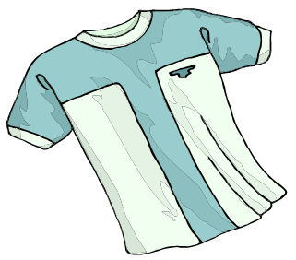
A) □ cama
B) □ casa
C) □ camisola
D) □ camisa

------------------------------------------------------------------

------------------------------------------------------------------

